**Data Management and Governance - Atividade 1**

**Problema 1 - Contexto**

A empresa possui um software de rastreamento veicular, porém enfrenta diversos desafios relacionados à gestão e governança de dados, impactando a eficiência operacional e a qualidade do serviço prestado. A seguir, estão listados os principais problemas e as soluções propostas.

**Problemas Identificados**

1. **Falta de um canal adequado para suporte**: Os usuários entram em contato diretamente com o desenvolvedor para relatar problemas, sobrecarregando-o e comprometendo a agilidade no atendimento.
2. **Ausência de versionamento de código**: Todas as atualizações, backups e deploys são realizados manualmente, aumentando o risco de erros e dificultando o rastreamento de mudanças.
3. **Atualizações na base de dados sem aprovação**: Clientes solicitam modificações diretamente na base de dados, sem passar por um processo de validação ou aprovação de um "Data Owner".
4. **Falta de ferramentas e processos de gestão de chamados**: A inexistência de um sistema estruturado para registro e acompanhamento de solicitações compromete a organização e a priorização das demandas.
5. **Desenvolvimento diretamente em produção**: Todas as alterações no sistema são feitas no ambiente produtivo, aumentando os riscos de falhas e instabilidades.

**Soluções Propostas**

1. **Implementação de um sistema de chamados**: Introduzir um processo estruturado de suporte com categorização de solicitações e incidentes para melhorar o atendimento e reduzir a sobrecarga no desenvolvedor.
2. **Adoção de um pipeline de CI/CD**: Implementar um processo de Integração Contínua e Entrega Contínua (CI/CD) para garantir que todas as mudanças sejam rastreadas e aprovadas antes do deploy, aumentando a segurança e a confiabilidade das atualizações.
3. **Nomeação de um Data Owner**: Designar um responsável pelo gerenciamento das informações, que deverá aprovar qualquer alteração na base de dados para garantir conformidade e segurança.
4. **Aquisição de um Product Owner (P.O.)**: Inserir um P.O. para gerenciar as demandas, atuar como ponte entre os usuários e a equipe técnica, e garantir que as atualizações atendam às necessidades do negócio.
5. **Criação de um ambiente de testes e homologação**: Estabelecer um ambiente seguro para desenvolvimento e testes antes de qualquer alteração ser implementada em produção, reduzindo riscos e aumentando a estabilidade do sistema.

**Conclusão**

A implementação dessas soluções permitirá uma gestão mais eficiente do software de rastreamento veicular, garantindo maior confiabilidade, segurança e escalabilidade ao sistema. A introdução de boas práticas de governança e processos estruturados ajudará a mitigar os desafios enfrentados pela empresa, melhorando a experiência dos usuários e otimizando o trabalho da equipe técnica.

# Fluxo de Tratamento de Chamados

Abaixo está o espaço reservado para o diagrama da esteira de chamados, que será incluído posteriormente. O diagrama representa os caminhos possíveis para tratamento de solicitações e incidentes, desde a abertura até a finalização dos chamados, conforme a estrutura desenhada no Draw.io.

## Legenda da Esteira de Chamados

Abertura e Classificação  
  
A0 - Abertura do chamado pelo cliente ou área de negócio.  
  
A1 - Identificação do tipo de chamado:  
 - Solicitação: melhoria no sistema ou funcionalidade nova.  
 - Incidente: erro que impacta o bom funcionamento do sistema.  
  
Fluxo de Solicitação  
  
B2 - Análise de viabilidade técnica e de negócio:  
 - Viável: segue para o planejamento.  
 - Não viável: retorna ao cliente com justificativa.  
  
B3 - Planejamento.  
B4 - Desenvolvimento.  
B5 - Deploy em ambiente de desenvolvimento.  
  
B6 - Validação técnica:  
 - OK: segue para homologação.  
 - Não aprovado: retorna ao desenvolvimento.  
  
B7 - Deploy em homologação.  
  
B8 - Validação pelo solicitante na homologação:  
 - OK: segue para produção.  
 - Não aprovado: retorna ao desenvolvimento.  
  
B9 - Deploy em produção.  
  
B10 - Validação do solicitante em produção:  
 - OK: chamado finalizado.  
 - Não aprovado: retorna ao desenvolvimento.  
  
A2 - Finalização do chamado.  
  
Fluxo de Incidente  
  
C - Avaliação do impacto do problema:  
 - Sistêmico: segue para a trilha D.  
 - Relacionado ao cliente: segue para a trilha C.  
  
Trilha C (Relacionado ao Cliente)  
  
C.1 - Análise do chamado.  
C.2 - Feedback ao cliente com solução ou direcionamento. (seguindo para A2 ao final).

Trilha D (Sistêmico)  
  
D.1 - Direcionar o problema ao Tech Lead.  
D.2 - Atuar com o desenvolvedor para correção imediata.  
D.3 - Retorno ao fluxo de solicitação conforme necessidade (seguindo para A2 ao final).

# Fluxo de Tratamento de Deploy

Abaixo está o espaço reservado para o diagrama da esteira de deploy, que será incluído posteriormente. O diagrama representa os caminhos possíveis para tratamento de solicitações e incidentes, desde a abertura até a finalização dos chamados, conforme a estrutura desenhada no Draw.io.

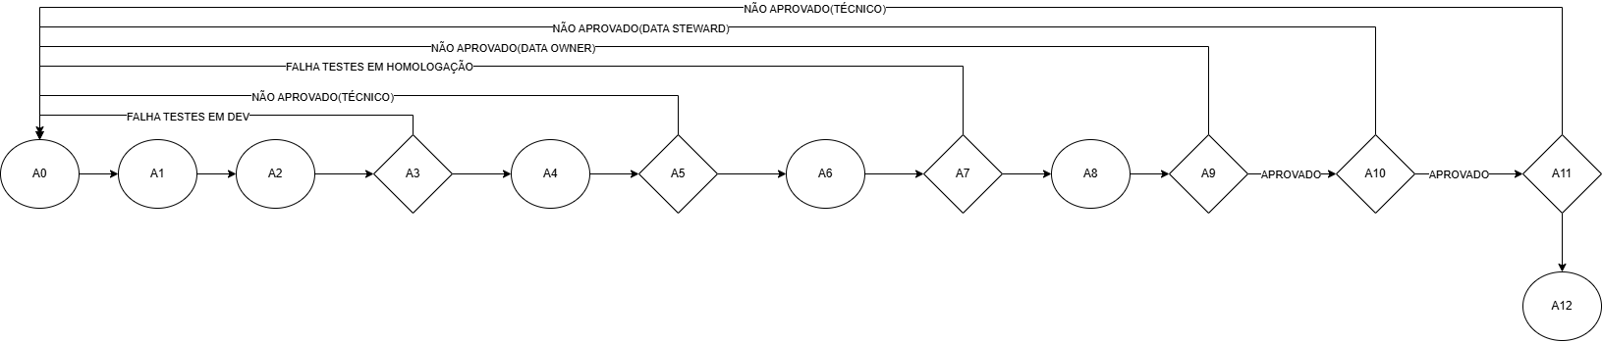

## Legenda da Esteira de Deploy

A0 - Desenvolvimento.

A1 - Pull Request Desenvolvimento.

A2 - Deploy Desenvolvimento.

A3 - Testes em Desenvolvimento. - Falha nos testes: retorna ao A0.

A4 - Pull Request para Homologação. A5 - Aprovação Técnica / Code Review. - Não aprovado (técnico): retorna ao A0.

A6 - Deploy Homologação.

A7 - Testes em Homologação. - Falha nos testes: retorna ao A0.

A8 - Pull Request para Produção.

A9 - Aprovação Data Owner. - Não aprovado: retorna ao A0.

A10 - Aprovação Data Steward. - Não aprovado: retorna ao A0.

A11 - Aprovação Técnica. - Não aprovado: retorna ao A0. A12 - Deploy Produção